OFFERTE VIAGGI IN TRENO IN TRANSIBERIANA – TRANSMONGOLICA E TRANSASIATICA 2011

In questo documento trovate le proposte per i viaggi in treno in Transiberiana, Transmongolica e Transasiatica.
SanPietroburgo.it vi dà la possibilità di costruire liberamente il vostro itinerario di viaggio in treno sotto tutti i punti di vista. Potrete infatti scegliere quando partire, dove fermarvi, quanto tempo fermarvi e quali servizi richiedere. Pertanto non vengono proposti viaggi di gruppo né tantomeno un itinerario prefissato o date fisse di partenza: ogni viaggio è organizzato su misura a seconda delle vostre esigenze.

Quindi la Transiberiana, la Transmongolica e la Transasiatica nella massima libertà!

Inoltre, nel corso del vostro viaggio beneficerete di:
-assistenza 24/24, anche attraverso contatto telefonico, con i rappresentanti di SanPietroburgo.it in loco, che vi forniranno tutte le informazioni di cui necessitate;
- vademecum di viaggio in Transiberiana o Transmongolica, ossia un documento con informazioni aggiornate necessarie per muovervi liberamente nelle città toccate dal vostro viaggio in treno.
- cartografia delle città e dei Paesi attraversati.
Per prenotare il viaggio in Transiberiana o Transmongolica con SanPietroburgo.it è necessario comunicare le seguenti informazioni preliminari:
1) periodo a disposizione per il viaggio in treno in Transiberiana o Transasiatica (prevedere almeno 2 settimane di tempo dall'inizio alla fine del viaggio)
2) l'itinerario che si vuole seguire in Transiberiana o Transmongolica
3) le soste che si vogliono effettuare. È obbligatorio deciderle prima della partenza in quanto i biglietti ferroviari sono nominativi e non rimborsabili. Inoltre le tappe decise non potranno essere modificate in loco poiché la perdita di un treno comporta la perdita anche dei successivi. Pertanto per occupare un posto in un altro treno occorre procedere all'acquisto di un altro biglietto.

È possibile richiedere il solo servizio di biglietteria ferroviaria Transiberiana o Transmongolica, abbinato tuttavia al visto consolare russo, e provvedere da soli alle sistemazioni.

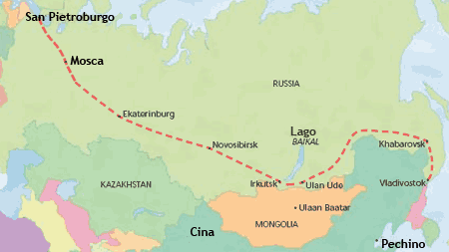 | ITINERARIO DELLA LINEA TRANSIBERIANA
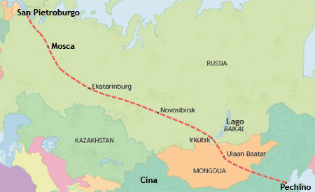 | ITINERARIO DELLA LINEA TRANSMONGOLICA

SERVIZI SINGOLI PER VIAGGI IN TRENO TRANSIBERIANA - TRANSMONGOLICA

Qualora intendiate richiederci solo alcun servizi per il vostro viaggio, fate riferimento alle tabelle sottostanti.

SERVIZIO BIGLIETTERIA FERROVIARIA TRANSIBERIANA

Facendo riferimento alla tabella sottostante, potete richiedere i biglietti ferroviari per le tratte della Transiberiana di vostro interesse. In proposito si segnala:
- la durata del viaggio da una tratta ad un'altra dipende dal numero di fermate previsto, che varia da un treno all'altro;
- la 1° prevede un compartimento chiuso con 2 letti, la 2° classe un compartimento chiuso con 4 letti, la 3° classe un compartimento aperto con più letti;
- la 2° classe è quella consigliata e maggiormente disponibile, in quanto la 1° ha poca disponibilità (di solito un solo vagone per treno), mentre la 3 ° è quella più richiesta dai russi (poichè meno costosa) e quindi soggetta a rapido esaurimento;
- si cerca di acquistare i biglietti su treni che hanno orari di partenza e arrivo comodi (cioè nelle ore diurne);
- per l'acquisto dei vari biglietti della Transiberiana occorre comunicare il numero del proprio passaporto. I biglietti vengono consegnati a Mosca o San Pietroburgo prima della partenza.
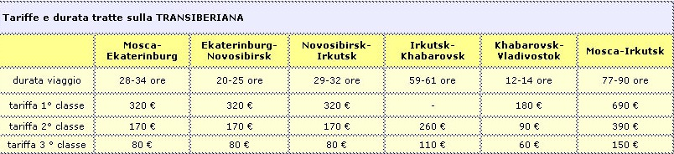

Nota bene: la prenotazione dei biglietti sui treni 1/2 ‘’Rossija’’ comporta il pagamento di un supplemento

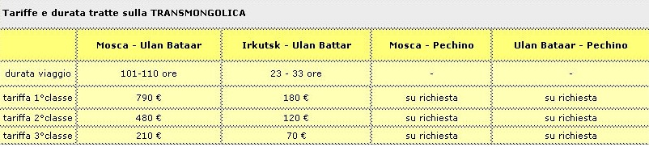

SERVIZI IN LOCO PER LA TRANSIBERIANA
Nella seguente tabella potete scegliere i servizi in loco nel corso del vostro viagigo in Transiberiana. In proposito si segnala:
- gli hotel sono in posizione centrale e comoda per gli spostamenti. Si tratta delle strutture maggiormente utilizzate dai viaggiatori in Transiberiana: hotel Izmailovo Vega (Mosca), hotel Oktyabrskaya (Ekaterinburg), hotel Sibir (Novosibirsk), hotel Angara (Irkutsk), hotel Intourist (Khabarovsk), hotel Vladivostok (Vladivostok), hotel Bayangol (Ulan Bator), hotel Hongrun Business (Pechino) o similari.
- l'accoglienza in famiglia o in ostello è sempre alquanto limitata dal punto di vista della disponibilità. Presto saranno disponibili le tariffe relative;
- è possibile organizzarsi autonomamente per le sistemazioni una volta in loco.
- la tariffa per i transfer è da intendersi per tratta (stazione-hotel, hotel-stazione, aeroporto-hotel e viceversa) per 2-3 persone. Per transfer di più di 3 persone, richiedeteci una quotazione

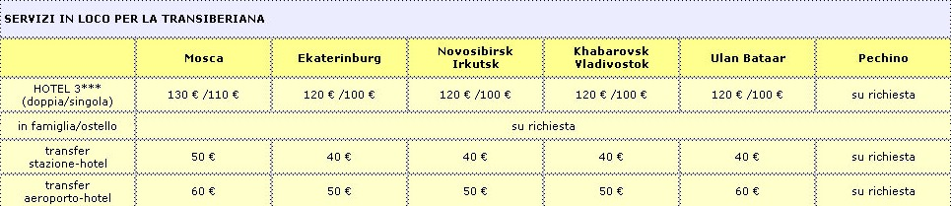
DOCUMENTI DI VIAGGIO IN TRANSIBERIANA (visti)

Fate riferimento alla seguente tabella per le tariffe relative ai documenti di viaggio per la Transiberiana. In proposito:
- i visti russi e mongoli hanno durata di 30 giorni e non sono rinnovabili in loco.
- il visto cinese ha una durata anche superiore ai 30 giorni e può essere rinnovato in loco;
- il visto russo deve essere registrato all'arrivo. Inoltre per l'ottenimento del visto è obbligatoria l'ass. sanitaria

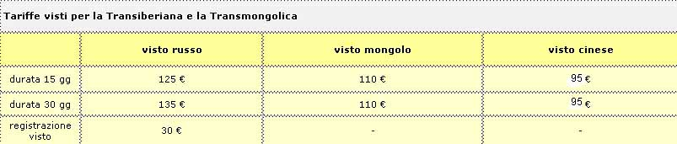

PACCHETTI VIAGGIO TRANSIBERIANA - TRANSMONGOLICA

Di seguito una offerta pacchetti viaggi in Transiberiana / Transmongolica. Questi viaggi, modellati in base alle richieste che più spesso vengono formulate, permettono di risparmiare rispetto ai singoli servizi.

GIORNO | TRANSIBERIANA  Mosca – Vladivostok  12 giorni / 11 notti | TRANSOMONGOLICA  Mosca – Ulan Bator  10 giorni / 9 notti | TRANSMONGOLICA + CINA  Mosca – Ulan Bator – Pechino  14 giorni / 13 notti
1° | Arrivo a Mosca, disbrigo delle formalità doganali. Transfer dall’aeroporto all’hotel. Pernottamento.
2° | Mosca  Prima colazione in hotel. Giornata a disposizione per la visita di Mosca. In tarda serata trasferimento in stazione e partenza in treno per Irkutsk, compartimento 2° classe
3°-4°-5° | Mosca-Irkutsk  Viaggio in treno (durata viaggio 86 ore circa)
6° | Irkutsk  Arrivo a Irkutsk. Sistemazione in hotel
7° | Irkutsk-Ulan Ude  Treno in mattinata per Ulan Ude. Il treno costeggerà il punto più scenografico del lago Baikal, permettendo di ammirare uno stupendo paesaggio. Arrivo e sistemazione in hotel.
8° | Ulan Ude – Vladivostok.  Partenza treno per Vladivostok (durata viaggio 65 ore circa) | Ulan Ude - Ulan Bator.  Prima colazione in hotel. Partenza in autobus per Ulan Bator. Arrivo in serata a Ulan Bator, sistemazione in hotel.
9° | Ulan Ude - Vladivostok  Giornata in treno | Ulan Bator  Giornate a disposizione per la visita di Ulan Bator e dintorni. Pernottamento in hotel
10° | Ulan Ude - Vladivostok  Giornata in treno | Partenza per l'Italia  Partenza in aereo per Mosca e successivo volo per l'Italia. | Ulan Bator - Pechino  Partenza in treno per Pechino (durata viaggio 31 ore circa) *  * La tratta Ulan Bator - Pechino anche per ragioni di tempo, può essere effettuata in aereo (2 ore di volo), con un supplemento di 80 euro a persona
11° | Vladivostok. Arrivo a Vladivostok. Sistemazione in hotel | - - - | Pechino. Arrivo a Pechino, sistemazione in hotel
12° | Partenza per l'Italia  Partenza in aereo per Mosca e successivo volo per l'Italia | - - - | Pechino. Giornata a disposizione per la visita di Pechino e dintorni. Pernottamento in hotel
13° | - - - | - - - | Pechino. Giornata a disposizione per visita di Pechino e dintorni. Pernottamento in hotel
14° | - - - | - - - | Partenza in aereo per l'Italia
QUOTE | 1690 € | 1590 € | 1990 €
QUOTE | 100 € di sconto su ogni pacchetto per prenotazioni entro il 31 marzo 2011 !!
La quota comprende:
• sistemazione in hotel 3*** classe turistica con trattamento di prima colazione, camere doppie con servizi privati
• biglietti treno compartimento 2° classe come da rispettivi programmi
• biglietto autobus Ulan Ude - Ulan Bator (per tour Transmongolica e Transmongolica + Cina)
• transfer aeroporto - hotel e hotel - stazione ferroviaria a Mosca
• voli di linea come da rispettivi programmi (tasse aeroportuali e adeguamento carburante compresi, partenze Roma/Milano)

La quota non comprende:
• visto consolare russo doppio ingresso: 135 € per visto non urgente (rilasciato in 7 gg lavorativi)
• visto consolare mongolo: 110 € (per tour Transmongolica e Transmongolica + Cina)
• visto consolare cinese: 95 € (per tour Transmongolica + Cina)
• quanto non chiaramente espresso nella voce " la quota comprende "

Supplementi:
• Supplemento camera singola: 170 € (Transiberiana), 190 € (Transmongolica), 250 € (Transmongolica + Cina),
• partenze da altri aeroporti italiani: 90 €

CALENDARIO PARTENZE PACCHETTI TRANSIBERIANA / TRANSOMONGOLICA

Le partenze dei tour in Transiberiana / Transmongolica sono individuali tutto l’anno

PERSONALIZZAZIONE DEI PACCHETTI TRANSIBERIANA A TRANSMONGOLICA

Questi tour sono liberamente modificabili e integrabili. Potrete chiedere servizi supplementari lungo il percorso (transfer, visite), allungare i giorni di soggiorno nelle varie tappe, cambiare classe del treno ecc. Si faccia riferimento alla seguente tabella

CLASSE TRENO | • Treno 1° classe Mosca-Irkutsk: 300 € a persona  • Treno 1° classe Ulan Bator - Pechino: su richiesta  • Treno 1° classe Ulan Ude - Vladivostok: 260 € a persona  NOTA: IN MANCANZA DI COMPARTIMENTO 1° CLASSE 2 POSTI, VIENE ASSEGNATO COMPARTIMENTO 4 POSTI AD USO DI 2 PERSONE
GIORNI TOUR | • Giorno supplementare di soggiorno: + 65 € a persona in camera doppia  • Giorno in meno in hotel: - 40 € a persona in camera doppia
SOSTE SUPPLEMENTARI | • Sosta a Ekaterinburg / Omsk / Novosibirsk / Cita / Khabarovsk: + 90 € a persona per ogni sosta (+ eventuale hotel nelle relative città)  • Sosta a Tomsk: + 120 € a persona (+ eventuale hotel)
TRANSFER | • Irkutsk / Ulan Ude / Vladivostok / Ulan Bator / Pechino: da o per l'hotel, 40 € a tratta
HOTEL | • Soggiorno in hotel cat 4 ****: quotazione su richiesta
GUIDA 8 ORE  IN LINGUA ITALIANA | • Mosca: 140 €  • Irkutsk: 140 €  • Ulan Ude: 130 €  • Vladivostok: 130 €  • Ulan Bator: 130 €  • Pechino: 130 €
ESCURSIONI | • Mosca: visita del Cremlino, 25 € e persona (+ guida)  • Mosca: giro panoramico metro, 15 € e persona (+ guida)  • Mosca: visita del Museo dell'Armeria, 35 € e persona (visita con audioguida)  • Mosca: circo, 30 € e persona  • Visite a Irkutsk, Ulan Ude, Ulan Bator, Pechino, Vladivostok: su richiesta

OFFERTE E PROMOZIONI

PRENOTATE ENTRO IL 31 MARZO 2011 E BENEFICERETE DI UNO SCONTO DI 100 EURO SU OGNUNO DIE PACCHETTI TRANSIBERIANA / TRANSMONGOLICA

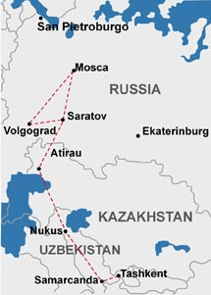 | SERVIZI VIAGGIO IN TRENO TRANSASIATICA  Di seguito trovate tutti i servizi necessari per comporre il vostro viaggio in Transasiatica.

SERVIZIO BIGLIETTERIA FERROVIARIA TRANSASIATICA
Facendo riferimento alla tabella sottostante, potete richiedere i biglietti ferroviari per le tratte della Transasiatica di vostro interesse.

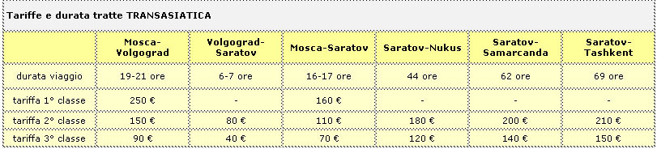

SERVIZI IN LOCO SULLA TRANSASIATICA
Nella seguente tabella potete scegliere i servizi in loco della Transasiatica. In proposito si segnala:
- gli hotel sono in posizione centrale e comoda per gli spostamenti.
- la tariffa per i transfer è da intendersi per tratta (stazione-hotel, hotel-stazione, aeroporto-hotel e viceversa) per 2-3 persone. Per transfer di più di 3 persone, richiedete una quotazione.

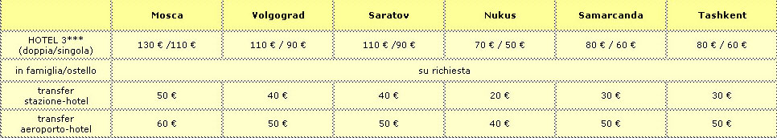

DOCUMENTI DI VIAGGIO (visti)
Fate riferimento alla seguente tabella per le tariffe relative ai documenti di viaggio della Transasiatica. In proposito:
- il visto turistico russo e uzbeko hanno una durata di 30 giorni massimo e non sono rinnovabili in loco. Prevedono inoltre la possibilità di un singolo ingresso nei relativi Paesi;
- il visto di transito kazako è necessario per il tragitto transasiatica;
- il visto russo deve essere registrato all'arrivo per permettere poi la libera circolazione nel Paese. Inoltre per l'ottenimento del visto russo è obbligatoria l'assicurazione sanitaria

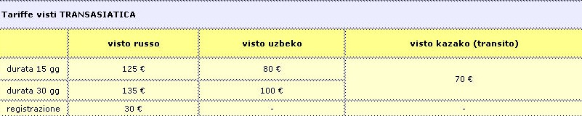
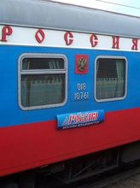 | 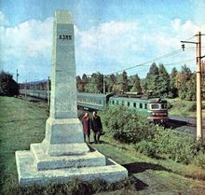 | 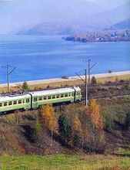
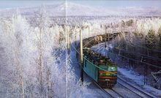 | 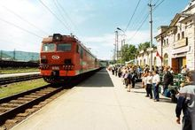 | 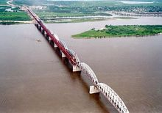
 | 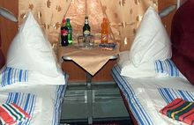 | 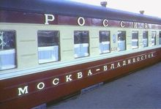
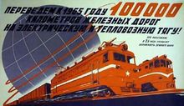 |  | 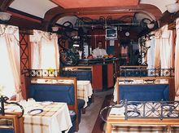

CONTATTI: transiberiana@sanpietroburgo.it

